**高阶段采场充填体强度影响因素敏感性分析**

魏福海1，王忠强2

(安徽马钢罗河矿业有限责任公司，安徽 合肥 231500)

**摘 要：**高阶段矿房回采过程中，如何既能减少胶结剂用量又能保证高阶段充填体的稳定性，是采用阶段空场嗣后充填法开采的矿山面临的难题之一。为合理划分采场结构，降低充填成本，针对罗河铁矿高阶段采场充填体稳定性开展研究，研究了各因素交互作用下对充填体强度影响的敏感程度，提出采场宽度、高度、长度与充填体强度之间的合理匹配值。利用BOX-BEHNKEN设计法开展试验，根据设计原理进行4因素4水平设计，计算各种参数情况下，矿山安全生产所需要的胶结充填的抗压强度，再采用Design-expert软件拟合充填体强度需求影响因素与响应量，对响应面回归模型进行方差分析，确定各因素的敏感程度。研究结果表征了充填体强度需求影响因素敏感度顺序为：采场宽度>采场长度>采场高度>内摩擦角，提出了各工艺技术条件下充填体强度需求，对矿山实际生产具有一定指导意义。

**关键词：**充填体；稳定性；敏感性分析；强度需求

**Sensitivity analysis of factors influencing the strength of filling body in high stage stope**

WEI Fuhai1,WANG Zhongqiang2

（Masteel Luohe Mining Co., Ltd., Hefei Anhui 231500, China;）

**Abstract:** In the process of high-stage room mining, how to reduce the amount of cement and ensure the stability of high-stage filling body is one of the problems faced by many mines that adopt the method of open stope and subsequent filling. In order to reasonably divide the stope structure and reduce the filling cost, this paper studies the stability of the filling body in the high stage stope of Luohe iron mine, studies the sensitivity of the interaction of various factors on the strength of the filling body, and puts forward the reasonable matching value between the stope width, height, length and the strength of the filling body. The Box-Behnken design method is used to carry out the experiment. According to the design principle, the four factors and four levels design are carried out. The compressive strength of cemented filling required by the safe production of the mine is calculated under various parameters. Then, the design expert software is used to fit the influencing factors and response quantity of the strength demand of the filling body. The variance analysis is carried out on the response surface regression model to determine the sensitivity of each factor. The results show that the sensitivity order of factors affecting the strength demand of filling body is: stope width > stope length > stope height > internal friction angle. The strength demand of filling body under various technological conditions is put forward, which has certain guiding significance for the actual production of mines.

**Keywords**:Backfill;stability;sensitivity analysis; Strength demand

**引言**

罗河铁矿是大型地下矿山，矿体厚大，空间形态复杂，埋藏较深。目前主要采用大直径深孔落矿阶段空场嗣后充填采矿法，分两步骤回采，采场最高达 85m，长72m，一步采场宽15m，二步采场宽21m，单个采场空区体积最大达12.85万m³，充填体侧向暴露面积达5000~6200㎡。采场按隔一采一的顺序回采，一步骤采空区用胶结充填，当胶结充填体达到养护强度时，再二步骤回采矿柱，采用尾砂或掺和少量胶凝材料充填。

高阶段采场胶结充填两步骤回采过程中，围岩及矿柱应力分布、位移随着开采活动的进行发生着变化，一步和二步回采引起的地压反应相差很大。胶结充填体承受着上部覆岩层载荷（顶板压力）的同时，还承受着自重、上（下）盘围岩及两侧原生矿柱应力释放、采场生产爆破冲击等力学环境的作用，具有复合型、反复性等特点，采场的顺利回采是罗河铁矿高产、稳产的保证，采场胶结充填的稳定性直接关系着矿柱是否能够顺利回采。

**1 高阶段采场充填体强度影响因素**

在假定其他不确定因素不变的条件下，选取影响充填体强度需求的主要因素有采场宽度、高度、长度和胶结充填体自身的内摩擦角[1]。通过充填体力学实验、应力解析模型、强度需求计算等方法，得出各因素与充填体强度需求的关系如图1所示。

**1.1采场宽度**

充填体所需强度随宽度的变化关系如图 1（a）所示：在其他影响因素不变的情况下，若充填体宽度增大，其保持稳定所需要的强度明显降低。由于充填体宽度增大，相邻的围岩及充填体对该充填体的相互作用随之增大，使充填体内部的应力变小，因而充填体保持稳定所需的强度也大大降低[2]。由此可见，增大充填体的宽度，有利于提高充填体自立的稳定性。

**1.2采场高度**

充填体高度与自立所需的强度如图 1（b）所示，由曲线可知：随着充填体高度的增加，自立所需的强度随之增加，且近似线性增长，充填体高度对稳定性的影响较为显著。

**1.3采场长度**

充填体长度对所需强度的影响也是很明显的。如图1（c）所示：充填体要求的强度随着长度的增加而增大，充填体长度越长，相邻围岩及其他充填体与该充填体的相互作用就越弱，充填体只有通过提高自身强度来保持自立。

**1.4内摩擦角**

充填体自立强度与内摩擦角之间的关系曲线图 1（d）所示：保持其他影响因素不变的前提下，内摩擦角越小，充填体所需的强度也越小，且强度变化范围较小。内摩擦角的大小主要影响滑移面与水平面的夹角。



（a）宽度与需求强度 （b）高度与需求强度



（c）长度与需求强度 （d）内摩擦角与需求强度

图1 各影响因素与充填体强度需求关系

Fig. 3-24 relationship between influence factors and strength demand of filling body

**2 影响因素敏感性分析**

考虑采场尺寸的多样性和复杂性，同时主要探讨采场宽度、采场高度和采场长度以及内摩擦角对需求充填体抗压强度的影响，利用BOX-BEHNKEN 设计法开展试验，根据设计原理进行四因素三水平响应量分析实验，影响因素及水平见表 1。

其中，表中中心水平为基准组，编码值根据公式（1）计算：

Χi=（xi-x0）/Δx （1）

式中：Χi为自变量xi的编码值，x0为自变量在中心点的值，Δxi 为自变量变化步长。

表1响应量影响因素及水平

Table 1 influencing factors and levels of response

|  |  |  |  |  |
| --- | --- | --- | --- | --- |
| 影响因素 | 编码值 | 编码水平 | | |
| 低（-1） | 中心（0） | 高（1） |
| 采场宽度/m | Χ1 | 10 | 17.5 | 25 |
| 采场高度/m | Χ2 | 60 | 75 | 90 |
| 采场长度/m | Χ3 | 50 | 65 | 80 |
| 内摩擦角/° | Χ4 | 30 | 37.5 | 45 |

通过计算得出各种参数情况下，矿山能够安全生产所需要胶结充填体的抗压强度，结果见表2。

表2充填体抗压强度需求计算结果

Table 2 Compressive strength demand calculation results of fillers

|  |  |  |  |  |  |  |
| --- | --- | --- | --- | --- | --- | --- |
| 组数 | 采场宽度/m | 采场长度/m | 采场高度/m | 内摩擦角/° | 充填体抗压强度/MPa | |
| 1 | 10 | 50 | 60 | 30 | 1.738 | |
| 2 | 10 | 60 | 70 | 35 | 2.341 | |
| 3 | 10 | 70 | 80 | 40 | 3.091 | |
| 4 | 10 | 80 | 90 | 45 | 4.021 |
| 5 | 15 | 50 | 70 | 40 | 1.677 |
| 6 | 15 | 60 | 60 | 45 | 1.514 |
| 7 | 15 | 70 | 90 | 30 | 2.427 |
| 8 | 15 | 80 | 80 | 35 | 2.318 |
| 9 | 20 | 50 | 80 | 45 | 1.618 |
| 10 | 20 | 60 | 90 | 40 | 1.977 |
| 11 | 20 | 70 | 60 | 35 | 1.345 |
| 12 | 20 | 80 | 70 | 30 | 1.642 |
| 13 | 25 | 50 | 90 | 35 | 1.526 |
| 14 | 25 | 60 | 80 | 30 | 1.474 |
| 15 | 25 | 70 | 70 | 45 | 1.36 |
| 16 | 25 | 80 | 60 | 40 | 1.209 |

由表 2 可知，在充填体强度需求响应面回归模型中，采场宽度、采场高度、采场长度及胶结充填体的内摩擦角对充填体强度需求的影响均极显著，其敏感度顺序为：采场宽度>采场长度>采场高度>内摩擦角；各因素之间的交互作用显著，其中采场宽度与高度的交互作用极显著，采场宽度与长度、内摩擦角的交互作用显著，采场高度与长度的交互作用显著，采场高度与内摩擦角、采场长度与内摩擦的交互作用不显著[3]。各因素交互作用如图2所示。

根据充填体抗压强度需求计算结果，采用Design-expert 软件拟合充填体强度需求影响因素与响应量的响应面函数为：

Y1=0.27x12+0.014x22-0.029x33-0.014x42-0.2x1x2

-0.065x1x3-0.088x1x4+0.065x2x3+0.048x2x4-0.016x3x4

-0.62x1+0.43x2+0.18x3+0.057x4+1.81 （2）

响应面函数拟合的相关系数平方R2 为 0.9963。对响应面回归模型进行方差分析，见表 3。其中， p >0.05 表示该因素影响不显著， p <0.05 表示该因素影响比较显著， p <0.0001 表示该因素影响极显著。

表3 充填体强度需求回归模型方差分析

Table 3 Analysis of variance in regression model of filling strength demand

|  |  |  |  |  |  |
| --- | --- | --- | --- | --- | --- |
| 变异来源 | 平方和SS | 自由度DF | 均方MS | F值 | p值 |
| 模型 | 8.086614 | 14 | 0.577615 | 271.2051 | ＜0.0001 |
| x1-采场宽度/m | 4.665027 | 1 | 4.665027 | 2190.349 | ＜0.0001 |
| x2-采场高度/m | 2.230856 | 1 | 2.230856 | 1047.444 | ＜0.0001 |
| x3-采场长度/m | 0.383776 | 1 | 0.383776 | 180.1928 | ＜0.0001 |
| x4-内摩擦角/° | 0.39445 | 1 | 0.039445 | 18.52059 | 0.0007 |
| x1x2 | 0.154056 | 1 | 0.154056 | 72.33335 | ＜0.0001 |
| x1x3 | 0.01703 | 1 | 0.01703 | 7.996138 | 0.0134 |
| x1x4 | 0.031329 | 1 | 0.031329 | 14.70977 | 0.0018 |
| x2x3 | 0.0169 | 1 | 0.0169 | 7.934982 | 0.0137 |
| x2x4 | 0.00912 | 1 | 0.00912 | 4.28219 | 0.0575 |
| x3x4 | 0.001056 | 1 | 0.001056 | 0.495936 | 0.4928 |
| x12 | 0.473449 | 1 | 0.473499 | 222.2963 | ＜0.0001 |
| x22 | 0.001256 | 1 | 0.001256 | 0.589847 | 0.4552 |
| x32 | 0.005581 | 1 | 0.005581 | 2.620545 | 0.1278 |
| x42 | 0.01287 | 1 | 0.001287 | 0.604059 | 0.4500 |
| 残差 | 0.029817 | 14 | 0.00213 |  |  |
| 净误差 | 0 | 4 | 0 |  |  |

对比图2（a）和（b）可知，采场宽度与高度交互作用的显著性是高于采场宽度与长度的交互作用的。由图2（b）可知，随着采场长度的增加，充填体强度需求逐渐变大，长度对强度需求的影响与宽度有关，随着宽度的逐渐减小，高度对充填体强度需求影响敏感性越来越强[4]。因此，综合分析可知充填体宽度宜选择 15~25m范围内，长度选择低于65m。

对比图2（b）和（c）可知，采场宽度与内摩擦角交互作用的显著性低于采场宽度与长度的。由图2（c）可知，内摩擦角对强度需求的影响与宽度有关，随着宽度的逐渐减小，内摩擦角对充填体强度需求影响敏感性越来越强。因此，综合分析可知充填体宽度宜选择 15~25m 范围内，内摩擦角影响不敏感。

由图2（d）可知采场长度与采场高度的交互作用不显著，两者综合影响较弱。

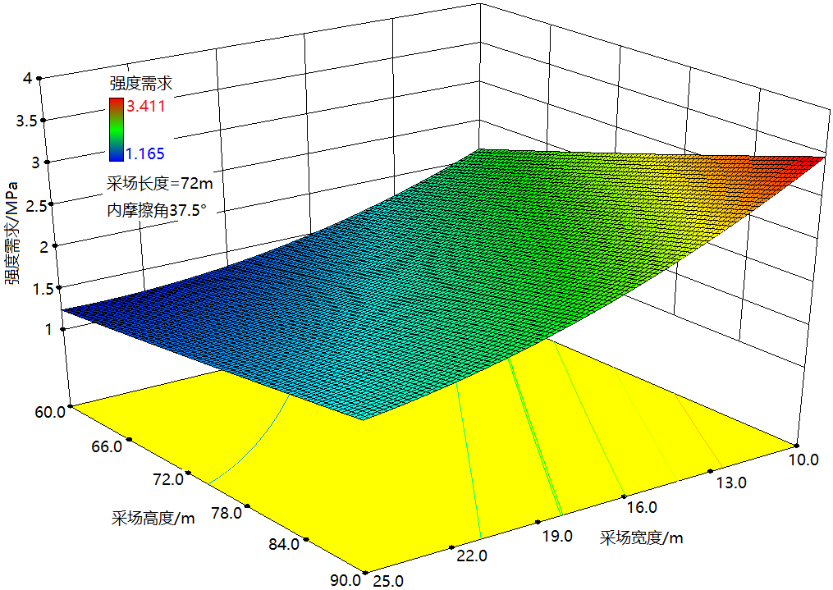

（a）采场宽度与采场高度

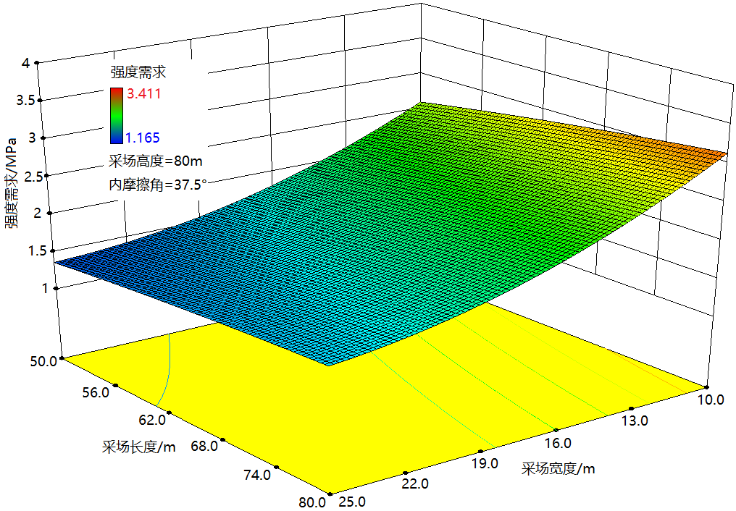

（b）采场宽度与采场长度

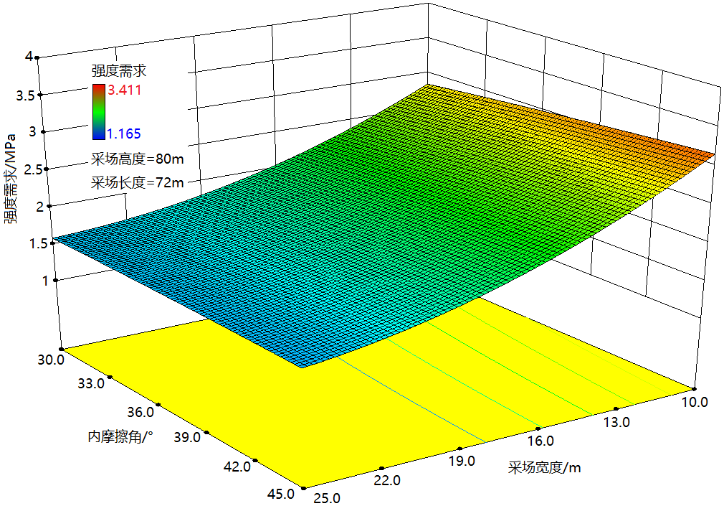

（c）采场宽度与内摩擦角

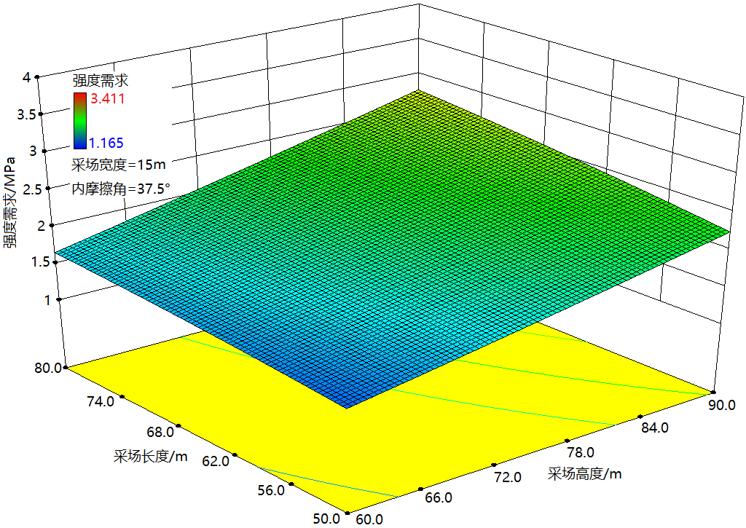

（d）采场长度与采场高度

图2 充填体强度需求影响因素交互作用

Fig. 2 interaction of factors influencing strength demand of filling body

**3 结论**

（1）采场宽度与其他因素的交互作用均较为显著，其中采场宽度与高度的交互作用极显著，因此，在生产实际中应严格控制采场边界，保证充填体的宽度大于15m。

（2）充填体的强度需求与采场结构、矿体深度及充填体暴露面积相关。胶结充填体宽度越小，底部侧压应力沿宽度方向的关系曲线越陡，变化率越大；暴露高度越高，内部最大剪切应力越大。因此，在采矿设计中，增大胶结充填体宽度、降低充填体暴露高度有利于嗣后采场充填体的稳定性[5]。

（3）充填体暴露高度越高，充填体内垂直应力越大；且充填体强度越低，随采场高度的增加充填体内垂直应力增长率变大，表明强度越低，充填体高度对其垂直应力的影响越敏感。

（4）充填体强度需求影响因素敏感度顺序为：采场宽度>采场长度>采场高度>内摩擦角；各因素之间的交互作用显著，其中采场宽度与高度的交互作用极显著，采场宽度与长度、内摩擦角的交互作用显著，采场高度与长度的交互作用显著，采场高度与内摩擦角、采场长度与内摩擦的交互作用不显著。因此，在生产实际中应严格控制采场边界，保证充填体的宽度大于15m，有利于充填体的稳定性。

参考文献

[1]房智恒.阶段空场嗣后充填胶结充填体力学强度模型研究[J].中国钼业,2019,43(6):22-29.

FANG Zhiheng,Mechanical strength model of cemented backfill pillar for stage empty field subsequent filling mining method[J].China molybdenum industry,2019,43(6):22-29.

[2]由希,任凤玉,何荣兴, 等.阶段空场嗣后充填胶结充填体抗压强度研究[J].采矿与安全工程学报,2017,34(1):163-169.

YOU Xi，REN Fengyu，HE Rongxing，etc..Research on compressive strength of cemented filling body in subsequent filling at the stage of open stope [J].Journal of Mining & Safety Engineering,2017,34(1):163-169.

[3]刘光生,杨小聪,郭利杰.阶段空场嗣后充填体三维拱应力及强度需求模型[J].煤炭学报,2019,44(5):1391-1403.

LIU Guangsheng，YANG Xiaocong，GUO Lijie．Models of three-dimensional arching stress and strength requirement for the backfill in open stoping with subsequent backfill mining[J]．Journal of China Coal Society，2019，44(5)：1391— 1403．

[4]王俊,乔登攀,韩润生,等.阶段空场嗣后充填胶结体强度模型及应用[J].岩土力学,2019,40(3):1105-1112.

WANG Jun，QIAO Dengpan，HAN Runsheng，etc..Strength model of cemented backfill in subsequent filling at the stage of open stage and its application[J].Rock and Soil Mechanics,2019,40(3):1105-1112.

[5]吴迪，邓腾飞，孙光华.阶段空场嗣后充填采场稳定性分析：模型及实验研究[J].矿业科学学报,2018,3(3):260-267.

WUDi, DENG Tengfei, SUN Guanghua. Stability analysis of stage open stope with delayed backfill: modelling and experimental studies[J]. Journal Mining Science and Technology,2018,3(3):260-267.

**作者简介：**魏福海(1988-)，男，学士，工程师，采矿工程专业，主要研究方向为金属矿山地下开采与矿山管理。